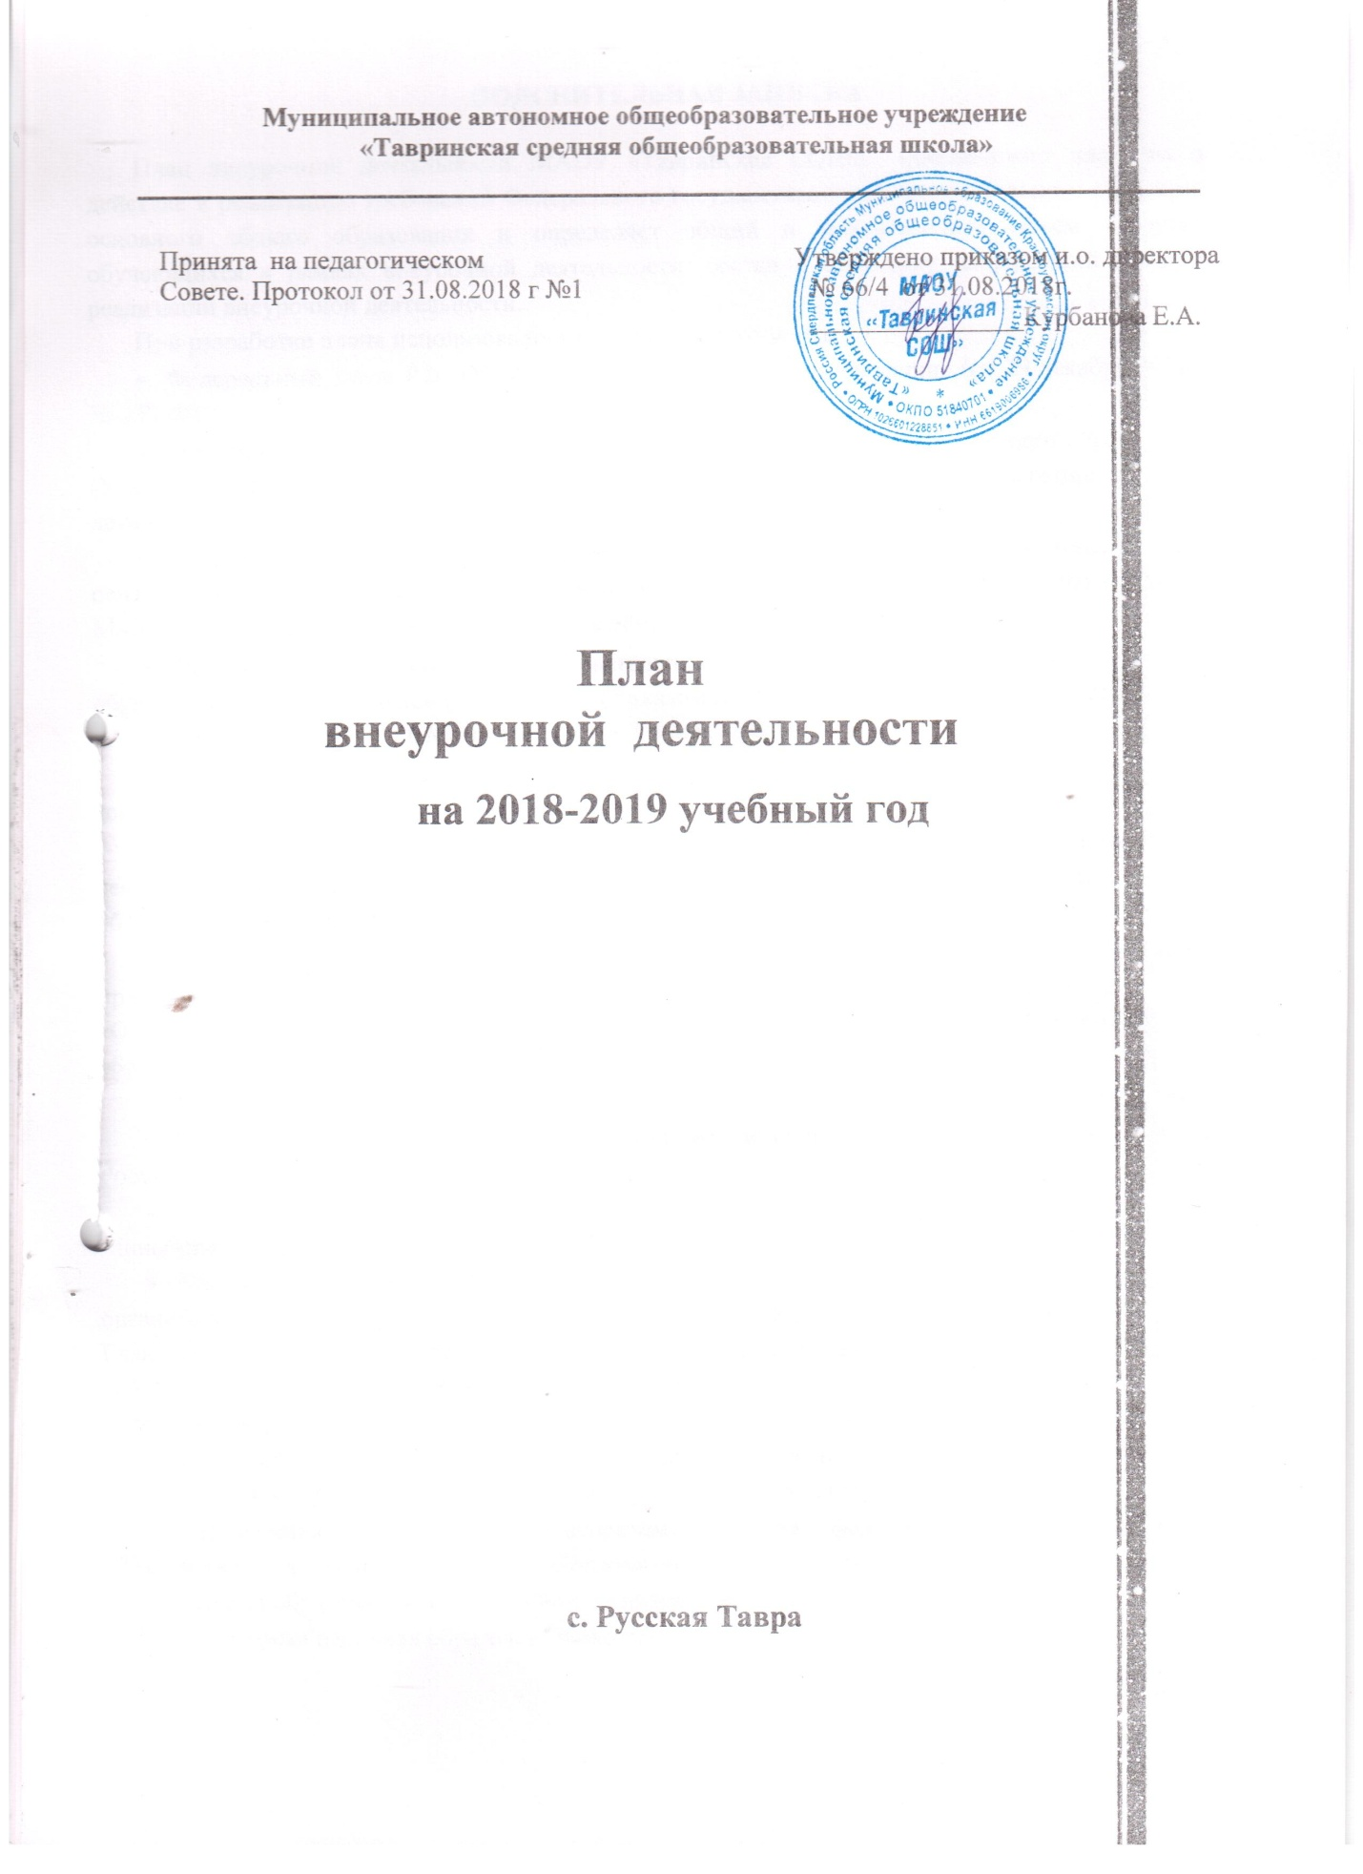

Пояснительная записка

Приказом Минобрнауки России от 22 сентября 2011 г. № 2357 в структуру основной образовательной программы начального общего образования был включен план внеурочной деятельности, являющийся, вместе с учебным планом, основным организационным механизмом реализации этой программы в части, формируемая участниками образовательной деятельности.
План внеурочной деятельности разработан в соответствии с нормативными документами:
- Федеральный Закон РФ «Об образовании в Российской Федерации» (от 29 декабря 2012г. № 273-ФЗ);
- Федеральный государственный образовательный стандарт начального общего образования (утвержден приказом Минобрнауки России от 6 октября 2009 г. № 373;
- Концепция духовно-нравственного развития, воспитания личности и гражданина России;
- СанПиН 2.4.2. 2821 – 10 «Санитарно-эпидемиологические требования к условиям и организации обучения в общеобразовательных организациях» (утверждены постановлением Главного государственного санитарного врача Российской Федерации от 29 декабря 2010 г. № 189, зарегистрированным в Минюсте России 3 марта 2011 г., регистрационный номер 19993) (в действующей редакции, с изменениями и дополнениями от 29 июня 2011 г., 25 декабря 2013 г.);
- Государственная программа «Развитие образования на 2013-2020 годы»: утверждена постановлением Правительства РФ от 22 ноября 2012 года № 2148-р.
- Приказ Минобрнауки России от 26 ноября 2010 г. № 1241 «О внесении изменений в федеральный государственный образовательный стандарт начального общего образования, утвержденный приказом Министерства образования и науки Российской Федерации от 6 октября 2009 г. № 373»:
- приказ Минобрнауки России от 22 сентября 2011 г. № 2357. «О внесении изменений в федеральный государственный образовательный стандарт начального общего образования, утвержденный приказом Министерства образования и науки Российской Федерации от 6 октября 2009 г. № 373»:
- Письмо Минобрнауки РФ от 12.05.2011 № 03-296 «Методические рекомендации по организации внеурочной деятельности в образовательных учреждениях, реализующих общеобразовательные программы начального общего образования».
- «О введении в действие федерального государственного образовательного стандарта начального общего образования в общеобразовательных учреждениях Свердловской области: приказ Министерства общего и профессионального образования Свердловской области от 31 декабря 2010 г. № 500-и.
- Разъяснения по отдельным аспектам введения федерального государственного образовательного стандарта общего образования: письмо Департамента общего образования Министерства образования и науки РФ от 19 апреля 2011 г. № 03-255.
- Примерная основная образовательная программа начального общего образования;
- Устав МАОУ «Тавринская СОШ»;
- Протоколы родительских собраний и результаты анкетирования учащихся и их родителей.
Цель организации внеурочной деятельности МАОУ «Тавринская СОШ» в соответствии с ФГОС НОО - создание условий для проявления и развития ребенком своих интересов на основе свободного выбора, постижения духовно-нравственных ценностей и культурных традиций, формирования универсальных учебных действий на основе способности ребенка к саморазвитию и самосовершенствованию.
Внеурочная деятельность в начальной школе позволяет педагогическому коллективу решить ещё целый ряд очень важных задач:
- обеспечить благоприятную адаптацию ребенка в школе;
- оптимизироватьучебнуюнагрузкуучащихся;
- улучшить условия для развития ребенка;
- учесть возрастные и индивидуальные особенности детей.
Внеурочная деятельность школы направлена на достижение воспитательных результатов:
- приобретениеучащимисясоциальногоопыта;
- формирование положительного отношения к базовым общественным ценностям;
- приобретение школьниками опыта самостоятельного общественного действия.
В МАОУ «Тавринская СОШ» реализуется оптимизационная модель внеурочной деятельности, что означает реализацию плана внеурочной деятельности исходя из имеющихся в ОО ресурсов и возможностей: системы работы классного руководителя, системы дополнительного образования, педагога-организатора, педагога-библиотекаря, заведующего школьным музеем и др.
Приоритетами при формировании учебного плана внеурочной деятельности являются:
- учебный план внеурочной деятельности является одним из основных организационных механизмов реализации Основной образовательной программы;
- план внеурочной деятельности обеспечивает учёт индивидуальных особенностей и потребностей учащихся через организацию внеурочной деятельности;
- учебный план внеурочной деятельности определяет состав и структуру направлений, формы организации, объём внеурочной деятельности для каждого учащегося или группы учащихся не более 5 часов в неделю на класс (количество часов на одного учащегося определяется его выбором);
- внеурочная деятельность организуется по направлениям развития личности по выбору учащегося и с согласия его родителей (законных представителей);
- внеурочная деятельность организуется через такие формы, как экскурсии, кружки, секции, конференции, олимпиады, соревнования, проектную деятельность и др.;
- внеурочная деятельность соответствует целям, принципам, ценностям, отражённым и основной образовательной программе основного общего образования;
- внеурочная деятельность в рамках реализации ФГОС НОО рассматривается как процесс взаимодействия педагогов и учащихся в ходе образовательной деятельности, осуществляемой в формах, отличных от классно - урочной, и направленной на достижение планируемых результатов усвоения МАОУ «Тавринская СОШ».
- Внеурочная деятельность осуществляется во второй половине дня.
- Формируется с учётом пожеланий учащихся и их родителей (законных представителей

Формы реализации направлений внеурочной деятельности
1. Спортивно-оздоровительное:
- Организация походов, экскурсий, «Дней здоровья», подвижных игр, «Весёлых стартов», внутришкольных спортивных соревнований.
- Проведение Декады здоровья, классных часов, бесед по охране здоровья.
- Реализация программы дополнительного образования «Шашки».
2.Общекультурное:
- Организация экскурсий, выставок детских рисунков, творческих работ учащихся;
- Проведение тематических классных часов по эстетике внешнего вида ученика, культуре поведения и речи;
- Участие в конкурсах, выставках детского творчества эстетического цикла на уровне школы, района, области.
3. Общеинтеллектуальное:
- Библиотечныеуроки;
- Конкурсы, экскурсии, олимпиады, конференции и др.
- Реализация программ курсов внеурочной деятельности «Юные умники и умницы», «Штриховка и развитие речи», «Учусь создавать проект», «Урал мой- край родной», «Веселый английский язык»
4. Духовно-нравственное:
- Проведение Недели правовых знаний, Месячника гражданско-патриотического воспитания,
- Встречи с ветеранами труда, с участниками «горячих точек»;
- Конкурсы рисунков, чтецов, выставки рисунков к 9 мая, 23 февраля.
- Экскурсии в школьном музее и музейные уроки.
- Тематические классные часы, «Уроки мужества».
- Участие в традиционном конкурсе Смотре строя и песни, фестивале патриотической (военной) песни..

5. Социальное:
- Программы по антикоррупционному воспитанию,по дорожной и пожарной безопасности.
- Участие в социально-полезных акциях.
- Проведение субботников;
- Разведение комнатных цветов.
- Оказание шефской помощи ветеранам труда и пожилым пенсионерам.
Стандарт устанавливает требования к результатам обучающихся, освоивших основную образовательную программу начального общего образования:

Личностные результаты освоения основной образовательной программы начального общего образования должны отражать развитие у обучающихся:
уважения и ценностного отношения к своей Родине – России; понимания своей этнокультурной и общенациональной (российской) принадлежности, сопричастности настоящему и будущему своей страны и родного края; уважения к другим народам (патриотическое воспитание);
первоначальных представлений о человеке как части общества, о правах и ответственности человека перед окружающими: достоинству и правам своим и других людей; способности к проявлению взаимопомощи, конструктивному общению, к совместной деятельности со взрослыми и сверстниками; о нравственно-этических нормах поведения и межличностных отношений; предпочтений в ситуациях выбора в пользу нравственно-этических норм; позитивного опыта соблюдения правил повседневного этикета, дисциплины в образовательной организации; проявления доброжелательности, толерантности, неприятия любых форм поведения, направленного на причинение физического, и морального вреда другим людям (духовно-нравственное воспитание);
позитивного опыта творческой деятельности, интереса обучающихся к произведениям искусства и литературы, построенным на принципах нравственности и гуманизма уважительного отношения и интереса к культурным традициям и народному творчеству своего и других народов (эстетическое воспитание);
понимания важности научных знаний для жизни человека и развития общества; познавательных интересов, позитивного опыта познавательной деятельности, умения самостоятельно организовывать самостоятельное познание окружающего мира (формирование первоначальных представлений о научной картине мира);
готовности соблюдать правила безопасного поведения в окружающей образовательной, социальной и информационной средах, бережного, отношения к здоровью, физическому и психическому состоянию; понимания важности физического развития, здорового питания, занятий физической культурой и спортом (физическое воспитание и формирование здорового образа жизни);
понимания ценности труда в жизни человека и общества; уважения к труду и людям труда, бережного отношения к результатам труда; навыков самообслуживания; понимания важности добросовестного и творческого труда; интереса к различным профессиям (трудовое воспитание);
первоначальных представлений о ценности жизни на Земле и необходимости сохранения живой планеты; бережного отношения к природе; экологической культуры; нетерпимого отношения к действиям, приносящим вред природе, жестокому обращению с животными (экологическое воспитание).

План внеурочной деятельности 1-4 классов
Направления внеурочной деятельности | Форма реализации направления внеурочной деятельности | Ответственные | Количество часов
 |  |  | 1кл | 2кл | 3кл | 4кл
Духовно-нравственное | Цикл классных часов «Я-патриот и гражданин», «Героические страницы моей Родины», «Поговорим о воспитанности», Уроки Мужества, акции «Бессмертный полк», «Ветеран живет рядом» и др.Программа по антикоррупционному воспитанию. | Классные руководители | 0,5 /16 ч. | 0,25/8,5 ч. | 0,5/17 ч. | 0,5/17 ч.
 | Музейные уроки, тематические линейки, Неделя правовых знаний | Педагог-организатор, руководитель музея, учитель обществознания | 0,25/8ч. | 0,25/8,5 ч | 0,25/8,5 ч | 0,5/17 ч.
Общеинтеллектуальное | Курс «Штриховка и развитие речи» | Классные руководители | 1/33ч
 | Курс «Урал мой- край родной» | Классные руководители |  |  |  | 1/34 ч.
 | Курс «Учусь создавать проект» | Классные руководители |  |  | 1/34ч | 1/34ч
 | Курс «Веселый английский язык» | Классные руководители |  | 1/34ч
 | Курс «Юные умники и умницы» | Классные руководители |  | 1/34ч
 | Кружок «Шашки» | Педагог ДО | 1/33ч
 | Библиотечный час | Педагог-библиотекарь | 0,5/16ч. | 0,25/8,5 ч. | 0,5/17 ч. | 0,5/17 ч.
Общекультурное | Школьные концерты, фестивали | Педагог-организатор | 0,25/8ч | 0,25/8,5ч | 0,5/17 ч. | 0,5/17 ч.
 | Классные часы, экскурсии, выставки творческих работ, культпоходы | Классный руководитель | 0, 25/8ч. | 0,25/8,5ч | 0,25/8,5ч | 0,25/8,5ч
Спортивно-оздоровительное | Спортивные соревнования, Дни Здоровья, динамические паузы | педагог-организатор, учитель физкультуры | 1/33 ч. | 0,25/8,5ч | 0,5 /17 ч. | 0,5 /17 ч.
 | Классные часы, беседы о ЗОЖ, веселые старты, походы выходного дня | Классный руководитель | 0,5/16 ч. | 0,25/8,5ч | 0,25/8,5ч | 0,25/8,5ч
Социальное | Программа классных часов по дорожной и пожарной безопасности «Школа безопасности» | Классный руководитель | 0,5/16ч. | 0,25/8,5ч | 0,25/8,5ч | 0,25/8,5ч
Всего часов в неделю / в год |  |  | 5,25/173ч | 4/136 ч | 4/136 ч. | 5,25/179
Итого |  |  | 623

